第6天 Java基础语法
今日内容介绍
- 方法

方法(功能,函数)

方法概述
在我们的日常生活中，方法可以理解为要做某件事情，而采取的解决办法。
如：小明同学在路边准备坐车来学校学习。这就面临着一件事情（坐车到学校这件事情）需要解决，解决办法呢？可采用坐公交车或坐出租车的方式来学校，那么，这种解决某件事情的办法，我们就称为方法.
在java中，方法就是用来完成解决某件事情或实现某个功能的办法。
方法实现的过程中，会包含很多条语句(很多步骤)用于完成某些有意义的功能——通常是处理文本，控制输入或计算数值。
我们可以通过在程序代码中引用方法名称和所需的参数，实现在该程序中执行（或称调用）该方法。方法，一般都有一个返回值，用来作为事情的处理结果。

方法的语法格式
在Java中，声明一个方法的具体语法格式如下：
修饰符 返回值类型 方法名(参数类型 参数名1,参数类型 参数名2,．．．．．．){
执行语句
………
return 返回值;
}
对于上面的语法格式中具体说明如下：
- 修饰符：方法的修饰符比较多，有对访问权限进行限定的，有静态修饰符static，还有最终修饰符final等，这些修饰符在后面的学习过程中会逐步介绍
- 返回值类型：用于限定方法返回值的数据类型
- 参数类型：用于限定调用方法时传入参数的数据类型
- 参数名：是一个变量，用于接收调用方法时传入的数据
- return关键字：用于结束方法以及返回方法指定类型的值
- 返回值：被return语句返回的值，该值会返回给调用者
需要特别注意的是，方法中的“参数类型 参数名1，参数类型 参数名2”被称作参数列表，它用于描述方法在被调用时需要接收的参数，如果方法不需要接收任何参数，则参数列表为空，即()内不写任何内容。方法的返回值必须为方法声明的返回值类型，如果方法中没有返回值，返回值类型要声明为void，此时，方法中return语句可以省略。
接下来通过一个案例来演示方法的定义与使用，如下图所示。MethodDemo01.java
public class MethodDemo01 {
public static void main(String[] args) {
int area = getArea(3, 5); // 调用 getArea方法
System.out.println(" The area is " + area);
}

// 下面定义了一个求矩形面积的方法，接收两个参数，其中x为高，y为宽
public static int getArea(int x, int y) {
int temp = x * y; // 使用变量temp记住运算结果
return temp; // 将变量temp的值返回
}
}
运行结果如下图所示。
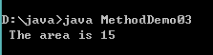
- 运行结果
在上述代码中，定义了一个getArea()方法用于求矩形的面积，参数x和y分别用于接收调用方法时传入的高和宽，return语句用于返回计算所得的面积。在main()方法中通过调用getArea()方法，获得矩形的面积，并将结果打印。

方法调用图解
接下来通过一个图例演示getArea()方法的整个调用过程，如下图所示。
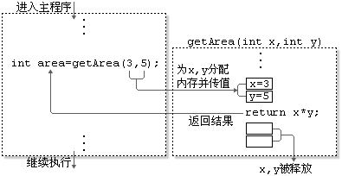
- getArea()方法的调用过程
从上图中可以看出，在程序运行期间，参数x和y相当于在内存中定义的两个变量。当调用getArea()方法时，传入的参数3和5分别赋值给变量x和y，并将x*y的结果通过return语句返回，整个方法的调用过程结束，变量x和y被释放。

方法定义练习
分别定义如下方法：
定义无返回值无参数方法，如打印3行，每行3个*号的矩形
定义无返回值有参数方法，如打印指定M行，每行N个*号的矩形
定义有返回值无参数方法，如键盘录入得到一个整数
定义有返回值有参数方法，如求三个数的平均值

- 无返回值无参数方法，如打印3行，每行3个*号的矩形
public static void printRect(){
//打印3行星
for (int i=0; i<3; i++) {
//System.out.println("***"); 相当于是打印3颗星，换行
//每行打印3颗星
for (int j=0; j<3; j++) {
System.out.print("*"); // ***
}
System.out.println();
}
}

- 有返回值无参数方法，如键盘录入得到一个整数
public static int getNumber(){
Scanner sc = new Scanner(System.in);
int number = sc.nextInt();
return number;
}

- 无返回值有参数方法，如打印指定M行，每行N个*号的矩形
public static void printRect2(int m, int n){
//打印M行星
for (int i=0; i<m; i++) {
//每行中打印N颗星
for (int j=0; j<n; j++) {
System.out.print("*");
}
System.out.println();
}
}

- 有返回值有参数方法，如求三个数的平均值
public static double getAvg(double a, double b, double c) {
double result = (a+b+c)/3;
return result;
}

方法的重载
我们假设要在程序中实现一个对数字求和的方法，由于参与求和数字的个数和类型都不确定，因此要针对不同的情况去设计不同的方法。接下来通过一个案例来实现对两个整数相加、对三个整数相加以及对两个小数相加的功能，具体实现如下所示。MethodDemo02.java
public class MethodDemo02 {
public static void main(String[] args) {
// 下面是针对求和方法的调用
int sum1 = add01(1, 2);
int sum2 = add02(1, 2, 3);
double sum3 = add03(1.2, 2.3);
// 下面的代码是打印求和的结果
System.out.println("sum1=" + sum1);
System.out.println("sum2=" + sum2);
System.out.println("sum3=" + sum3);
}

// 下面的方法实现了两个整数相加
public static int add01(int x, int y) {
return x + y;
}
// 下面的方法实现了三个整数相加
public static int add02(int x, int y, int z) {
return x + y + z;
}
// 下面的方法实现了两个小数相加
public static double add03(double x, double y) {
return x + y;
}
}
运行结果如下图所示。
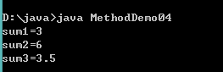
- 运行结果
从上述代码不难看出，程序需要针对每一种求和的情况都定义一个方法，如果每个方法的名称都不相同，在调用时就很难分清哪种情况该调用哪个方法。
为了解决这个问题，Java允许在一个类中定义多个名称相同的方法，但是参数的类型或个数必须不同，这就是方法的重载。
下面的三个方法互为重载关系
- public static int add(int x,int y) {逻辑} //两个整数加法
- public static int add(int x,int y,int z) {逻辑} //三个整数加法
- public static int add(double x,double y) {逻辑} //两个小数加法

接下来通过方法重载的方式进行修改，如下所示。MethodDemo03.java
public class MethodDemo03 {
public static void main(String[] args) {
// 下面是针对求和方法的调用
int sum1 = add(1, 2);
int sum2 = add(1, 2, 3);
double sum3 = add(1.2, 2.3);
// 下面的代码是打印求和的结果
System.out.println("sum1=" + sum1);
System.out.println("sum2=" + sum2);
System.out.println("sum3=" + sum3);
}

// 下面的方法实现了两个整数相加
public static int add(int x, int y) {
return x + y;
}
// 下面的方法实现了三个整数相加
public static int add(int x, int y, int z) {
return x + y + z;
}
// 下面的方法实现了两个小数相加
public static double add(double x, double y) {
return x + y;
}
}
MethodDemo02.java的运行结果和MethodDemo03.java一样，如下图所示。
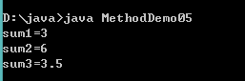
- 运行结果
上述代码中定义了三个同名的add()方法，它们的参数个数或类型不同，从而形成了方法的重载。
在main()方法中调用add()方法时，通过传入不同的参数便可以确定调用哪个重载的方法，如add(1,2)调用的是两个整数求和的方法。值得注意的是，方法的重载与返回值类型无关，它只有两个条件，一是方法名相同，二是参数个数或参数类型不相同。

重载的注意事项
- 重载方法参数必须不同：
参数个数不同，如method(int x)与method(int x,int y)不同
参数类型不同，如method(int x)与method(double x)不同g
参数顺序不同，如method(int x,double y)与method(double x,int y)不同
- 重载只与方法名与参数类型相关与返回值无关
如void method(int x)与int method(int y)不是方法重载，不能同时存在
- 重载与具体的变量标识符无关
如method(int x)与method(int y)不是方法重载，不能同时存在

参数传递
参数传递，可以理解当我们要调用一个方法时，我们会把指定的数值，传递给方法中的参数，这样方法中的参数就拥有了这个指定的值，可以使用该值，在方法中运算了。这种传递方式，我们称为参数传递。
- 在这里，定义方法时，参数列表中的变量，我们称为形式参数
- 调用方法时，传入给方法的数值，我们称为实际参数
我们看下面的两段代码，来明确下参数传递的过程：
public class ArgumentsDemo01 {
public static void main(String[] args) {
int a=5;
int b=10;
change(a, b);//调用方法时，传入的数值称为实际参数
System.out.println("a=" + a);
System.out.println("b=" + b);
}

public static void change(int a, int b){//方法中指定的多个参数称为形式参数
a=200;
b=500;
}
}
程序的运行结果如下：
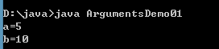
再看另一段代码
public class ArgumentsDemo02 {
public static void main(String[] args) {
int[] arr = { 1, 2, 3 };
change(arr);// 调用方法时，传入的数值称为实际参数

for (int i = 0; i < arr.length; i++) {
System.out.println(arr[i]);
}
}

public static void change(int[] arr) {// 方法中指定的多个参数称为形式参数
for (int i = 0; i < arr.length; i++) {
arr[i] *= 2;
}
}
}
程序的运行结果如下：
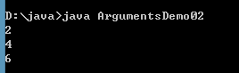

参数传递图解与结论
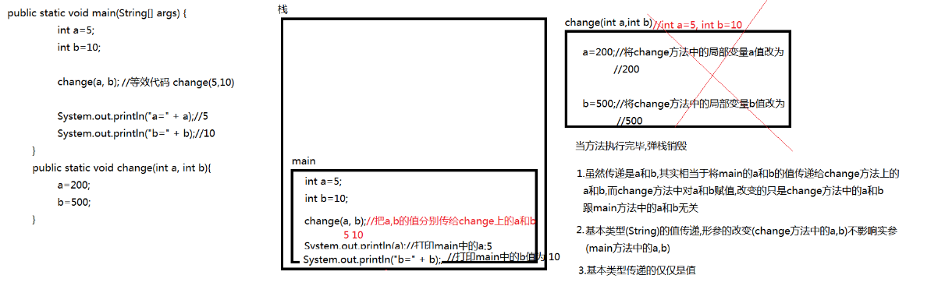

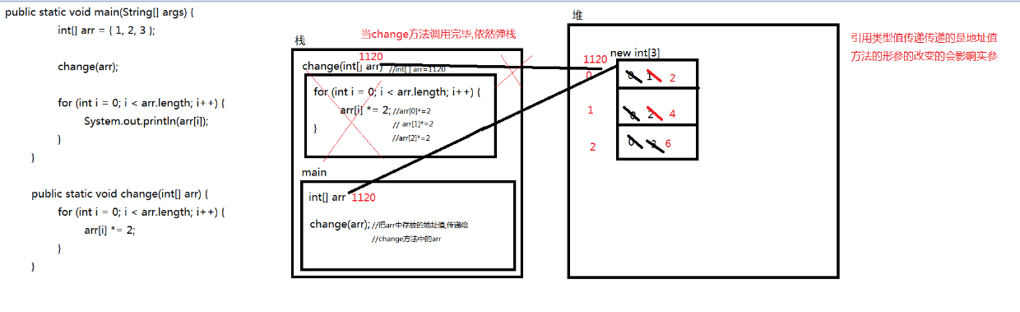
通过上面的两段程序可以得出如下结论：
- 当调用方法时，如果传入的数值为基本数据类型（包含String类型），形式参数的改变对实际参数不影响
- 当调用方法时，如果传入的数值为引用数据类型（String类型除外），形式参数的改变对实际参数有影响

局部变量和成员变量区别
理解清楚了类和对象之后，结合前5天的学习知识，发现在描述类的属性和前面学习定义变量差别不大，唯一区别就是位置发生了改变，那么类中定义的变量，和在方法定义的变量有啥差别呢？
回忆以前学习时变量的定义方式，和位置，以及现在定义类中属性的特点。总结下面几点异同
区别一：定义的位置不同
定义在类中的方法外的变量是成员变量
定义在方法中或者方法的{}内语句里面的变量是局部变量
区别二：在内存中的位置不同
成员变量存储在堆中
局部变量存储在栈中
区别三：生命周期不同(皮之不存毛将焉附)
成员变量随着对象的出现而出现在堆中，随着对象的消失而从堆中消失
(成员变量和对象同生共死)
局部变量随着方法的运行而出现在栈中，随着方法的弹栈而消失
(局部变量和方法同生共死)
区别四：有没有默认值
成员变量因为在堆内存中，所有默认的初始化值,默认值和数组的默认值类似
局部变量没有默认的初始化值，必须手动的给其赋值才可以使用。

学生成绩案例
已知全班有4个人(为了我们方便录入数据,没有使用太多的人数),这4个人的学号是从1~4编排,这4个人的姓名分别为小张,小王,小李,小兵 ,每个人的学号,姓名和成绩都是从键盘录入,根据以下需求定义方法并调用执行
1.定义一个方法,该方法用于录入班级的学生的数据(学号,姓名,成绩)
2.打印出所有人的学号,姓名和成绩,按照如下格式(数据为参考数据)
学号 姓名 成绩
1 小张 40
2 小王 70
3 小李 100
4 小兵 87
3.定义一个方法打印出该班级的最高成绩的学号,姓名和成绩

import java.util.Scanner;
public class StudentScore {
public static void main(String[] args){
//1.定义一个整形数组存储学号
int[] snos=new int[4];

//2.定义一个字符串数组存储学生的姓名
String[] snames=new String[4];

//3.定义一个整形数组存储学生的成绩
int[] sscores=new int[4];

//5.调用录入数据的方法
inputStudentData(snos,snames,sscores);

System.out.println("------------------------------");

//6.遍历这三个数组,打印出学生的信息
print(snos,snames,sscores);

System.out.println("------------------------------");
//8.打印最高成绩的学生的学号,姓名,成绩
printMaxStu(snos,snames,sscores);

}

//9.形参:最高成绩的学生的学号,姓名,年龄需要从三个数组中筛选(找出)
/*
1 小张 40
2 小王 70
3 小李 100
4 小兵 87

*/
public static void printMaxStu(int[] snos,String[] snames,int[] sscores){
int maxScore=sscores[0];
int maxIndex=0;//第一个人的索引
for(int i=1;i<sscores.length;i++){
if(sscores[i]>maxScore){
maxScore=sscores[i];
maxIndex=i;//求出最大成绩对应的索引
}
}

System.out.println("最大成绩的学生的信息:"+snos[maxIndex]+" "+snames[maxIndex]+" "+maxScore);

}

//7.定义一个方法,打印出学生的学号,姓名和成绩
//由于是打印没有任何计算结果,因此我们定义成void返回值
public static void print(int[] snos,String[] snames,int[] sscores){
/*
学号 姓名 成绩
1 小张 40
2 小王 70
3 小李 100
4 小兵 87
*/
System.out.println("学号 姓名 成绩");
for(int i=0;i<snos.length;i++){
System.out.println(snos[i]+" "+snames[i]+" "+sscores[i]);
}

}

//4.定义一个方法录入学生的学号,姓名,成绩
//形参:我们需要,需要三个数组,因为我们要把键盘录入的数据存入这三个数组中
//返回值:因为引用类型的值传递形参的改变会引起实参的改变,不需要返回值
public static void inputStudentData(int[] snos,String[] snames,int[] sscores){
//通过for循环来循环录入每个学生的学号,姓名和成绩
for(int i=0;i<snos.length;i++){
Scanner scan=new Scanner(System.in);

System.out.print("录入第"+(i+1)+"个人学号:");//提示用户
snos[i]=scan.nextInt();

System.out.print("录入第"+(i+1)+"个人姓名:");
snames[i]=scan.next();

System.out.print("录入第"+(i+1)+"个人分数:");
sscores[i]=scan.nextInt();

}

}

}

